新 书 推 荐

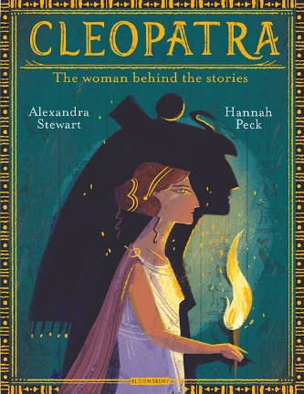
中文书名：《埃及艳后》
英文书名：CLEOPATRA
作 者：Alexandra Stewart and Hannah Peck
出 版 社：Bloomsbury
代理公司：ANA
页 数：64页
出版时间：2024年8月
代理地区：中国大陆、台湾
审读资料：电子稿
类 型：青少年非虚构

内容简介：

尽管埃及艳后克莱奥帕特拉的名字和故事似乎家喻户晓，但人们对她的了解却大多蒙上了一层神秘的面纱。她的一生充满了政治、谋杀、战争、婚姻和风流韵事，但也充满了骄傲、勇敢、爱和力量。克莱奥帕特拉的生活就像地球上的女神一样，只不过本质是为了认为属于自己的东西而不懈奋斗的女人。

本书配以生动的插图和引人入胜、经过专业研究和事实核查的文字，讲述了故事背后的女人。准备好在国王与王后、权力与战略、爱情与战争的世界中流连忘返吧！认识历史上被误解得最严重的女性之一，揭开那些因惧怕她的男人所散布宣传的神秘面纱，找到这一切背后的真相，一个强大女王的真相。

本书视频介绍地址：
https://video.wixstatic.com/video/b6615a_fcdd1853f9a645c883d39f7a6118699e/480p/mp4/file.mp4

本书卖点：

- 克莱奥帕特拉是历史上最著名的王后之一，她的一生具有很强的吸引力，这位女强人的故事在今天仍能引起共鸣。

- 作者亚历山德拉·斯图尔特曾撰写：Everest: The Remarkable Story of Edmund Hillary and Tenzing Norgay, Jumbo: The Most Famous Elephant Who Ever Lived 和Kew: Darwin and Hooker等作品。

- 由世界著名埃及学家、《埃及艳后》（Cleopatra the Great）的作者乔安·弗莱切（Joann Fletcher）博士进行事实考证

- 汉娜·佩克（Hannah Peck）的插图充满活力、富丽堂皇、引人注目，曾入围2022年英国维多利亚与艾尔伯特博物馆插图奖（V&A Illustration Award in 2022）候选名单

作者简介：

亚历山德拉·斯图尔特（Alexandra Stewart）在接受记者培训之前，曾在牛津大学读过现代史。在多家报社做过记者后，她成为了伦敦警察厅的新闻官员，后来又成为了中央政府的新闻官员。随后，她担任了演讲稿撰写人，和她的丈夫以及两个孩子住在英国伦敦。她是儿童非虚构绘本《珠穆朗玛峰》、《大象金宝》以及《达尔文与胡克》的作者

汉娜·佩克（Hannah Peck）作家兼插画家，汉娜在大学里学习英语，后来用铅笔代替了钢笔。现在她用这两种方法同时写作和画画。汉娜用墨水和铅笔纹理创造出充满魔力和乐趣的优雅插图，并认为分享故事很重要。你可能会从塞缪尔·J·哈尔平的《里德林森林的奇特佩格》和莎伦·高斯林的《神秘奇迹之屋》等优秀书籍中认出汉娜的插画作品。汉娜在英国东伦敦工作生活。

内文插画：

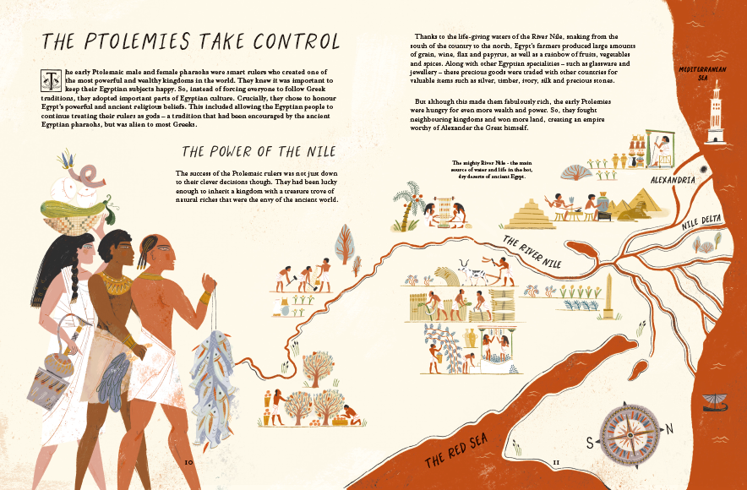
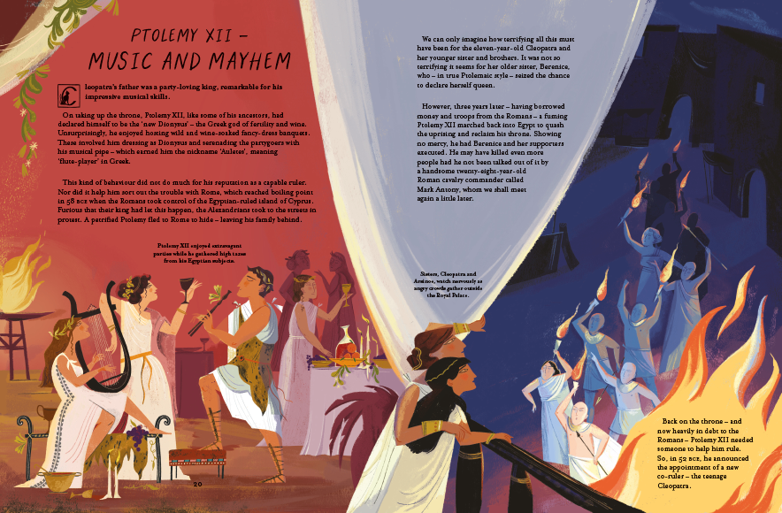
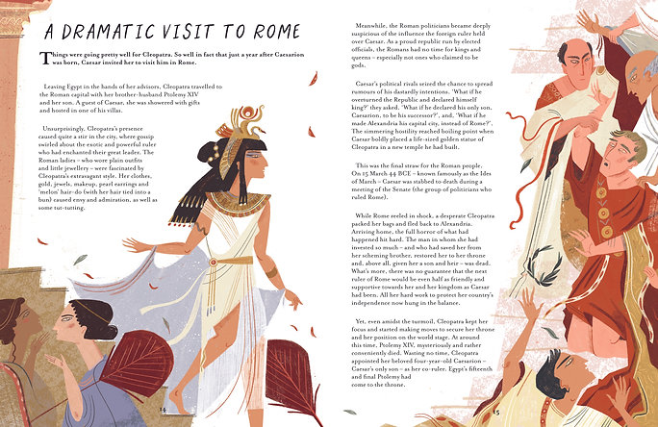

感谢您的阅读！
请将反馈信息发至：版权负责人
Email：Rights@nurnberg.com.cn
安德鲁·纳伯格联合国际有限公司北京代表处
北京市海淀区中关村大街甲59号中国人民大学文化大厦1705室, 邮编：100872
电话：010-82504106, 传真：010-82504200
公司网址：http://www.nurnberg.com.cn
书目下载：http://www.nurnberg.com.cn/booklist_zh/list.aspx
书讯浏览：http://www.nurnberg.com.cn/book/book.aspx
视频推荐：http://www.nurnberg.com.cn/video/video.aspx
豆瓣小站：http://site.douban.com/110577/
新浪微博：安德鲁纳伯格公司的微博_微博 (weibo.com)
微信订阅号：ANABJ2002

